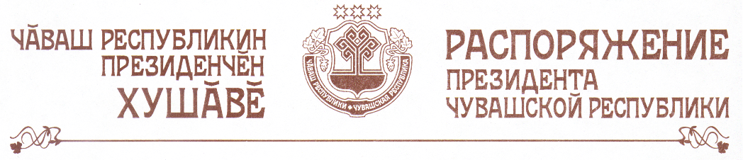

В целях повышения качества жизни, обеспечения социальной поддержки инвалидов, участников Великой Отечественной войны 1941-1945 годов и военно-патриотического воспитания подрастающего поколения на примере их ратных и трудовых подвигов Кабинету Министров Чувашской Республики:
1. Организовать выезды специалистов государственного учреждения здравоохранения «Республиканский клинический госпиталь для ветеранов войн» в районы и города республики для проведения комплексных медицинских осмотров ветеранов Великой Отечественной войны (далее – ветераны), отбора их на дополнительное обследование и госпитализацию;
осуществить мероприятия по обеспечению в полном объеме ветеранов лекарственными препаратами на льготных условиях, создать специализированные отделы при существующей сети аптек по обслуживанию данной категории граждан;
максимально обеспечить нуждающихся ветеранов и вдов участников Великой Отечественной войны санаторно-курортным лечением и оздоровлением;
организовать в 2005 году бесплатное посещение Музея воинской славы Чувашской Республики ветеранами, студентами высших и средних специальных учебных заведений, учащимися средних общеобразовательных школ республики.
2. организовать совместно с органами местного самоуправления торжественное вручение:
юбилейной медали «60 лет Победы в Великой Отечественной войне 1941-1945 годов» ветеранам и иным лицам в соответствии с Положением об этой медали, утвержденным Указом Президента Российской Федерации от 28 февраля 2004 г. № 277;
памятных подарков ветеранам, вдовам участников Великой Отечественной войны, бывшим несовершеннолетним узникам фашизма, инвалидам с детства вследствие ранения, контузии или увечья.

Президент
Чувашской Республики - Н.Федоров

г. Чебоксары
27 января 2005 года
№ 12-рп

